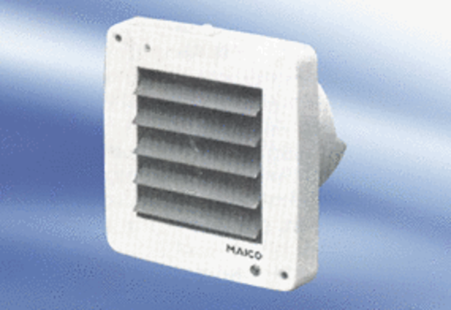Вентилятор для небольших помещений ECA 9-6Комплект поставки: 1 штукАссортимент:
Номер артикула: 080040Изготовитель: MAICO

